附件6：
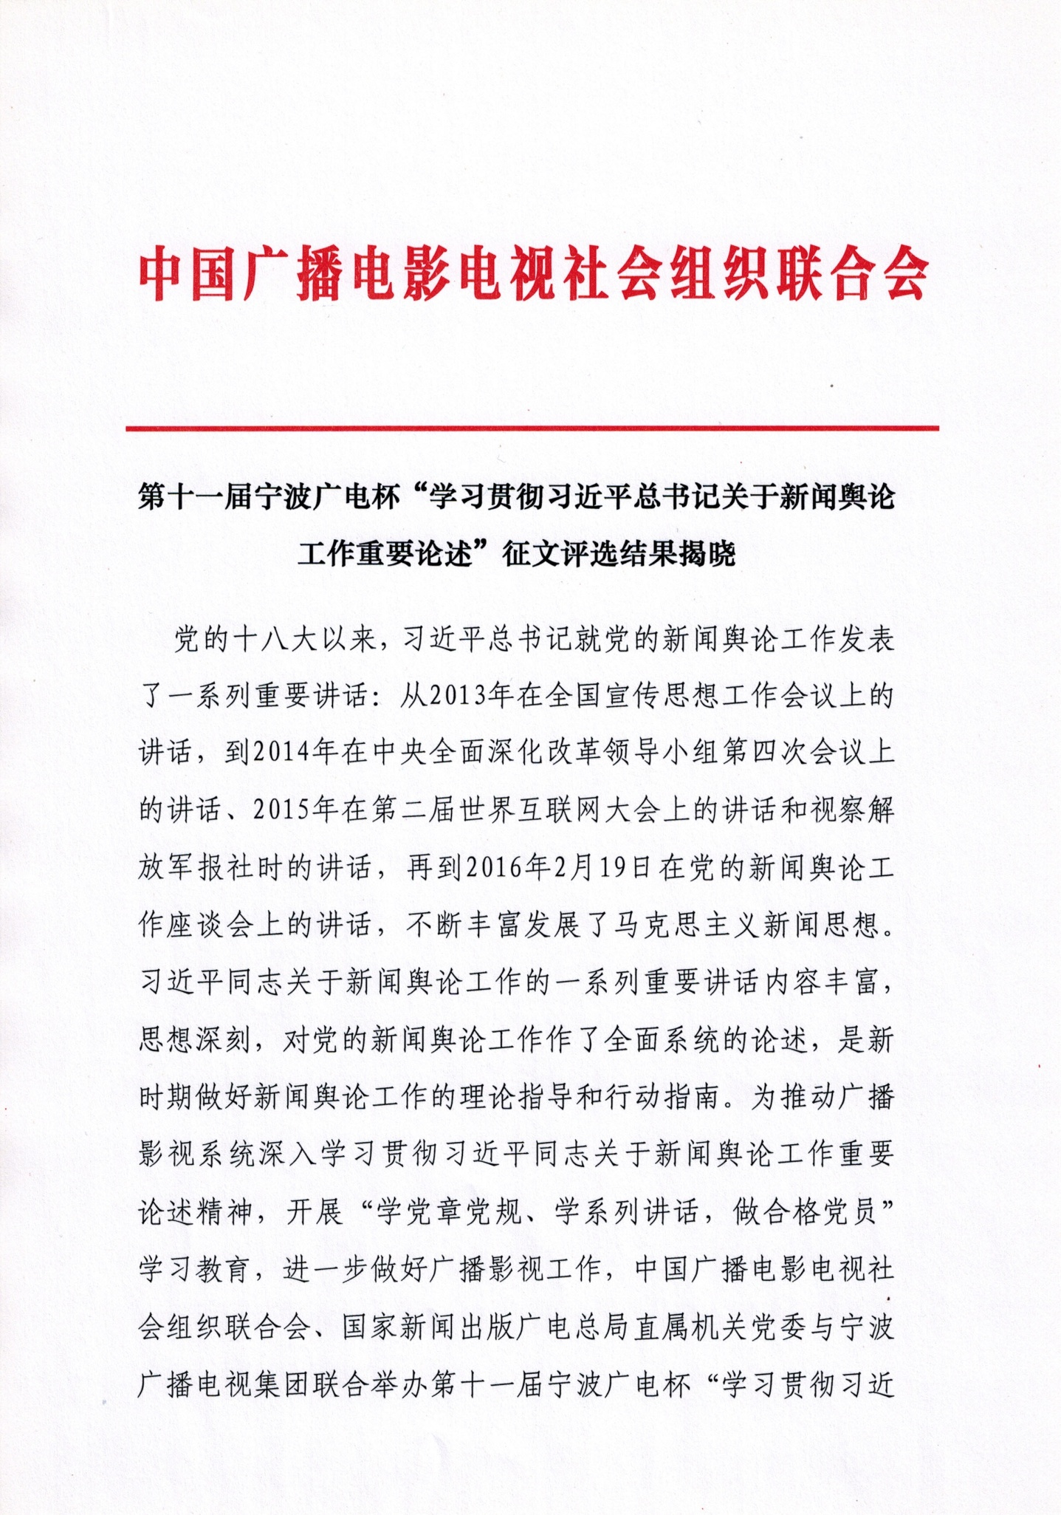

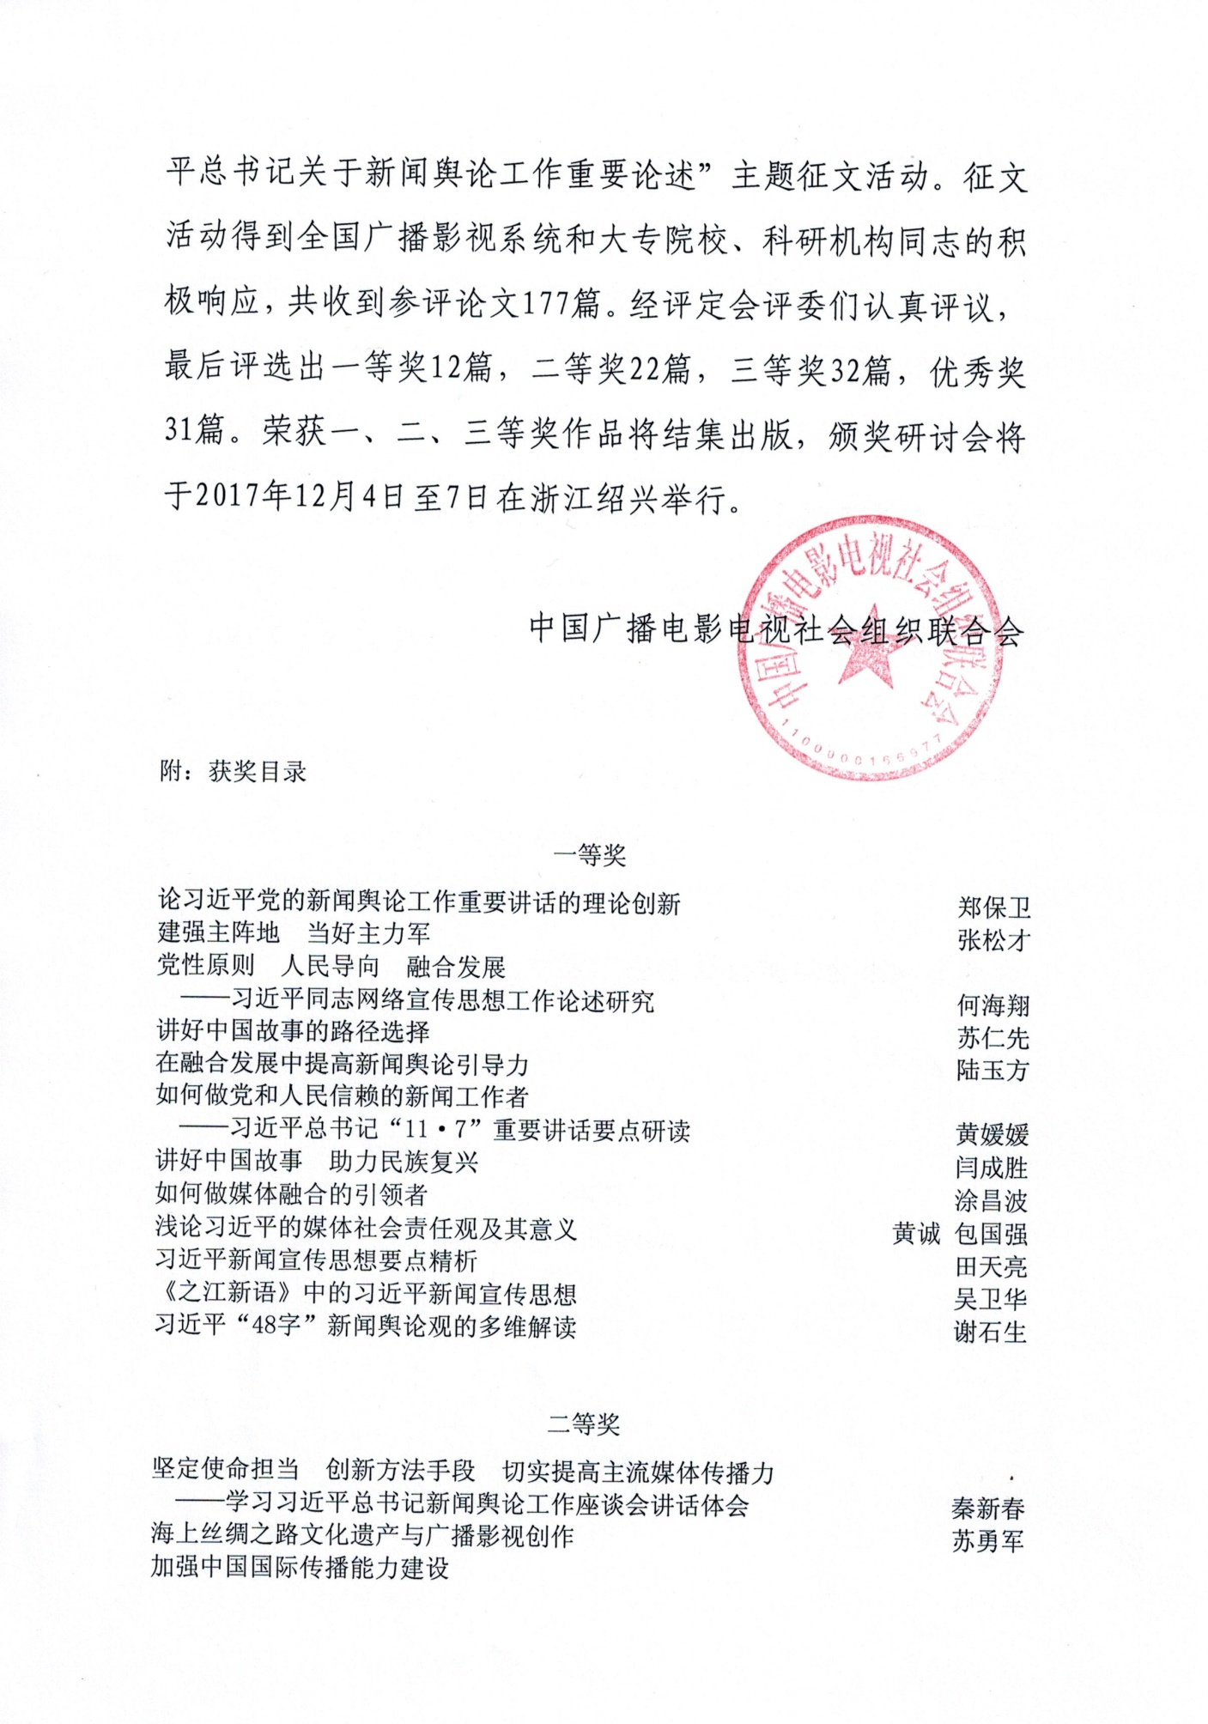

——从里约奥运会中国运动员遭受歧视谈起 杨晓菲
传统媒体应切实融合新媒体
——学习习近平总书记系列重要讲话的体会 谢乐清
“知行合一 重走阳明路”开启宁波广电媒体活动新模式 张松才 徐方 毛洲英
开启“一带一路”媒体合作新篇章 唐世鼎
借力新媒体，向世界讲好中国故事 黄楚新 王珏
从《我是演说家》看电视选秀节目的责任担当与价值坚守 罗宗昌
“党性和人民性统一”的历史逻辑、广电现实与实现路径 肖向民
把握新闻舆论工作职责和使命 加快推进媒体改革与融合发展 郑士炎
习近平的网络意识形态工作方略研究 刘亚琼
马克思主义新闻观时代化的基本问题探究 徐华东 冯文华
论习近平对马克思主义新闻观的继承与发展 杨晶 陶富源
习近平新闻传播思想理论体系建构 万丽萍
城市广电媒体要通过三个深度融合 促进“两学一做”深入开展 尤道远
坚守主流媒体品质 领唱全媒体时代主旋律
——深入学习贯彻习近平总书记关于新闻舆论工作重要论述，提升精准服务本领 吉琰丽
试述播音员主持人坚持党性与人民性相统一的内涵及实践路径 汤寒枫
习近平新闻舆论人才观的心理学解读
——以在党的新闻舆论工作座谈会上的讲话为例 严宏伟
广播电视媒体如何坚持以人民为中心的工作导向
——学习习近平同志在党的新闻舆论工作座谈会上重要讲话的体会 刘友才
广电媒体要当好舆论引导“主力军” 戴正霞 檀民
马克思主义新闻观在媒体融合环境下的实践价值 屠彪
刍议习近平口语传播艺术的风格与特征 肖雪菁
三等奖
讲好“一带一路”故事的电视艺术策略 耿英华 戴志强
《丝绸之路万里行》对外传播探析 徐小兰 王志强 李荣
密切联系受众 建立良好传播关系 连卫红 武凌云 张志军
试析主动设置议题对舆论引领工作的意义 耿雪梅
《中国诗词大会》：激活中华文明的生命力 张利英
打造优质传统文化竞赛节目 提升文化自信 孙炜峰
移动互联时代思政教育与舆论引导模式创新 宋建申
典型人物报道的核心价值观传播
——央视“寻找最美”系列传播策略思考 刘立刚 张岩
传统文化融入电视节目的创新路径 陈蔷伊
提高乡镇新闻舆论引导能力的实践思考
——以云南省会泽县待补镇为例 刘志波
“图说我们的价值观”公益广告与社会主义核心价值观的培育 王志强
全媒体背景下党管媒体研究 张先群 王清江
“澄清谬误、明辨是非”的时度效
——以太原警察打死“讨薪女农民工”为例 曹贵勇 吕华
习近平“四个全面”战略思想海外传播研究 杨圣琼
打造一支“忠诚干净担当”的新闻舆论工作队伍 王云霞
善用、活用社交媒体，占领网络舆论制高点 顾波
新闻工作要明确建设社会的理念和责任 卢俊
提升新媒体素养 培养全媒型人才 段永良
“十三五时期”广电广告坚守风清气朗要做到“五不” 蔡珺
坚守广播影视社会组织政治定位 助推广播影视行业持续创新发展 王柏丞
传统地方广电媒体如何在新形势下提升影响力 徐迅
正确导向：主流媒体的重要担当
——学习习近平关于新闻舆论工作系列讲话精神的体会 铉岚 李燕梅
问题导向：让主题报道更精准 孙海苗
讲好故事：小人物做到大传播
——城市电视台提升新闻传播力的创新思路 梁俊明 程云燕
大数据时代电视媒体舆论引导能力提升的创新路径 米莉
做党和人民信赖的节目主持人 张玮
高举旗帜 引领导向 确保在藏区舆论宣传的纯洁性 和薇
坚持新闻“四向”要求 做党和人民信赖的广电人 蔡训
构建舆论引导新格局的理论探析 许文卿
融媒体背景下新闻宣传的“时度效” 步永忠
强化网上舆论引导 办好广电新兴媒体
——以甘肃平凉市广播电视台新媒体为例 景兴才
国家网络意识形态安全空间的治理 张厚远
优秀奖
马克思主义新闻理论的丰富和发展
——学习习近平总书记在党的新闻舆论工作座谈会上的重要讲话 尹远
“一带一路”建设，中央台对港澳广播大有可为 刘嘉维
《圣地西藏》配合“一带一路”战略推动西藏发展 王骏
中国舆论引导格局新动态研究 薛宝琴
新媒体语境下社会主义核心价值观的传播与普及 李守香
主持人如何把握好新闻故事的“动情点” 周婷
坚守职责 成风化人
——学习习近平总书记新闻舆论工作座谈会讲话有感 荆利
《传承者》：传统文化类电视节目发展的新形态 赵娅军
地方媒体融合发展的趋势与路径选择 林晶
中国国家形象宣传片《角度篇》中的辩证观 蓝岚
甘肃卫视《直通一带一路》节目传播创新研究 付松聚
广电广告必须始终坚持正确舆论导向 张苏艳
新生代农民工网络政治参与探析 欧庭宇
新闻媒体应正确理解和把握舆论监督和正面宣传两者的辩证统一关系 胡建兵
政治家办新闻：永不过时的记者政治素质 施欣
论舆论监督与正面宣传的统一 姜德锋
牢记使命 把好方向 求真务实 传递正能量 郑国健
抓党建促实干 做知行合一的合格新闻工作者
——习近平总书记在党的新闻舆论工作座谈会上重要讲话的“学、思、践、悟” 邵亮
打造新型主流媒体，构建传媒新格局 张宇强
媒体公信力建设的“四不策略” 金跃华
为党工作，让百姓满意
——学习贯彻习近平总书记新闻舆论工作座谈会重要讲话精神 唐小莽
传播正能量 提高引导力
——学习习近平总书记关于提高对网络舆论引导能力重要论述 沈建林
论社会新闻在“成风化人”中的责任与方法 邹美福
推进媒体融合 打造具有竞争力的新型主流媒体 邱红玲 张振峰
文艺节目创作的“文化”思维 刘洋
在“6·23”抢险救灾报道中体现新闻工作者48字职责使命 洪磊
发挥好喉舌与舆论引导作用是基层党员广电主持人必须坚守的原则 李申建
必须坚持用马克思主义新闻观统领新闻舆论工作 仇运凯 张秋艳
把握好成风化人的职责使命 陈丹
联接中外、沟通世界
——浅析中国国际电视台（CGTN）的创建 于洋
深入“第一现场” 讲好精彩故事 汪蓉

